掌上校园功能介绍

1 掌上校园介绍
掌上校园是配合单点数字化校园而设计的一款移动教学管理软件，用户分老师、学生、家长三个类别，用于管理课表，查阅学生档案、登记考勤，课堂测验和上传下载课件，实名制的校园关系链，发送即时消息，是老师、学生沟通的纽带，便于家长实时掌握孩子在校表现。系统主要分为：老师角色，学生角色，家长角色。
老师角色，主要提供给老师使用，用于管理自己的课表，以及学生的档案、考勤，测验和上传教学相关的课件资源，同时也可以和同事、学生进行有效沟通和交流。
学生角色，主要提供给学生使用，用于接收学校和老师的通知，查看自己的课表和与之相关的课件、测试、成绩等。同时也可以和老师、同学进行有效沟通和交流。
家长角色，主要提供给学生家长使用，用于接收学校和老师的通知，查看自己小子的课表和与之相关的课件、测试、成绩等。同时也可以和老师进行有效沟通和交流。如果小孩打开定位功能，还可以在线查看每天小孩的位置信息。

2 掌上校园功能清单
主要功能介绍：
1可以查阅和管理自己的课表。
2可以把与教学相关的课件，以及其它关键要点和课堂测验录入系统，生成教案，有利于学生和家长下载和自己下一年重复使用，也有利于形成更体系化的教案系统。
3可以记录学生的考勤信息，如迟到、旷课、请假、出勤等都可以实时记录，学生和家长都可以查阅到。
4可以查阅和管理学生的档案信息，以及每次测验信息。
5可以和同事、学生进行有效沟通和交流，同时也可以跟所带班级发送通知信息。
6 接收班级通知，查看学校新闻。
7 查看学生自己的成绩，个人积分，考勤信息，校历等信息。
8 学生可以利用手机进行请假，老师进行手机端审批。
9 学生可以利用手机下载课件，老师利用手机上传课件。
10 学生可以利用手机在课堂进行课堂测验，老师利用手机进行测验的管理和成绩汇总。
11 学生可以利用手机对老师和课程的情况进行实时打分。
12、老师可以通过手机端完成每节课的教学日志（支持拍照上传）。
13、老师可以通过手机端对教师卫生和纪律情况做出评价。
14、老师可以通过手机端布置课后作业。
15、学生可以通过手机端完成课堂笔记（支持图片上传）。
16、学生可以通过手机端给老师提建议。
17、学生可以通过手机端进行报名缴费，用于各种等级考试。
18、老师可以方便查询学生及家长联系方式，并支持直接拨打电话或发送短信。
19、学生申请周末留宿，班主任审核，班主任也可直接设置本周需留宿的学生。
20、老师和学生可以通过手机端随时查询一卡通的余额，充值、消费记录。
21、老师和学生都可在校园相册中发布照片，点赞评论，管理员负责校园相册的管理和维护。
22、老师和学生可参与调查问卷活动，比如食堂评价等。
23、老师可以通过手机端管理学生积分，加分、减分及原因。
24、可集成通达OA的电子邮件、日程安排、工作流、工作日志、文件柜、人员查询。
25、老师填写期末评语，学生查看评语。
26、学生和教职工均可申请网上报修（支持拍照上传），总务受理、维修组长派单、维修人员确认维修，申请人评价，每一步都支持推送通知下一步处理人。
27、问题投诉，包括投诉、建议、咨询、表扬，教职工和学生均可发起（支持上传文档附件），质管部受理，分管校长审核，责任部门执行，发起人结单，每一步都有消息推送给下一步处理人。

3 掌上校园功能截图
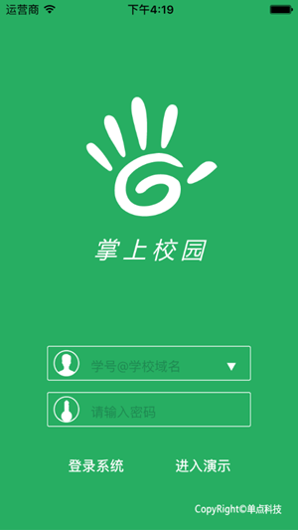  用户登录 | 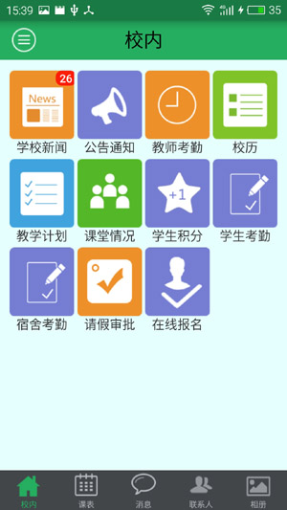  校内功能 | 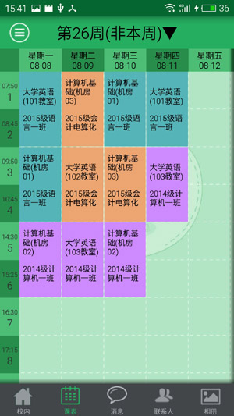  我的课表
即时消息 | 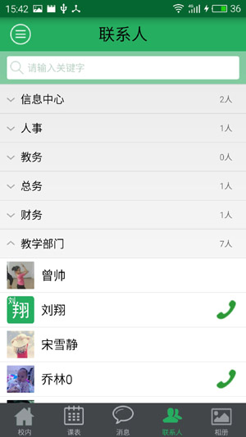  我的联系人 | 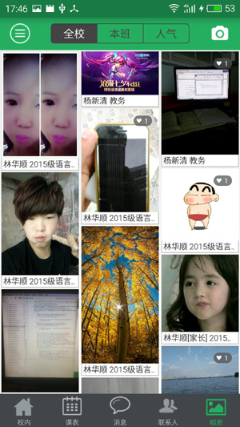  校园相册
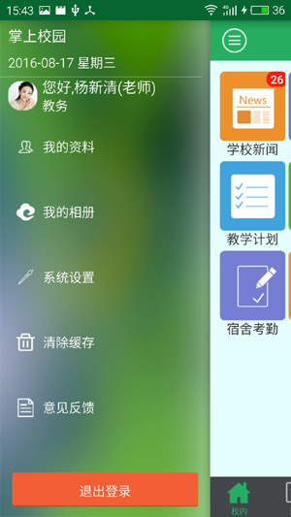  左侧系统菜单 | 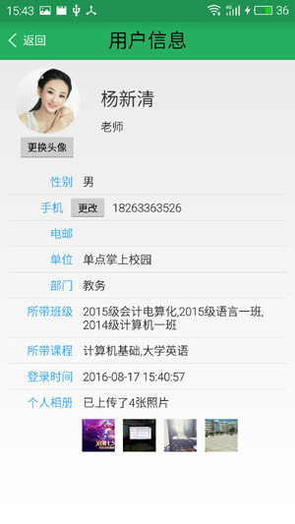  用户资料 | 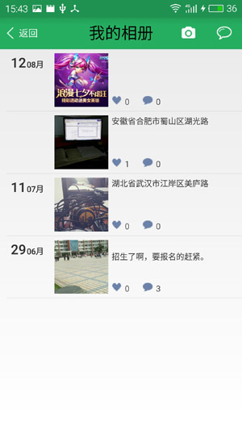  个人相册
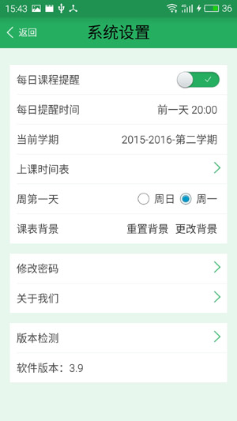  系统设置 | 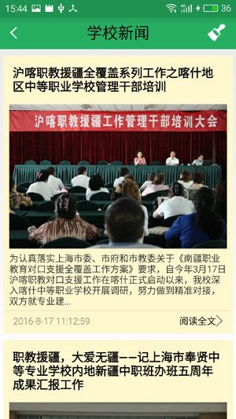  学校新闻 | 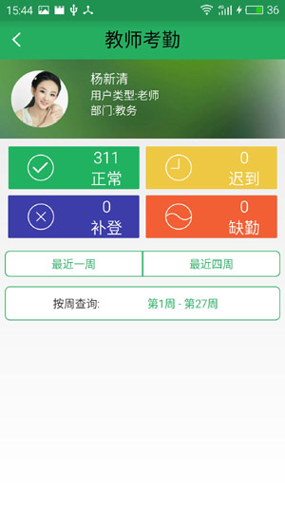  老师考勤
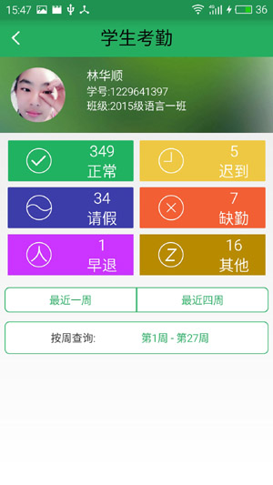  学生考勤 | 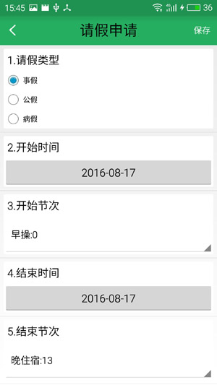  学生申请请假 | 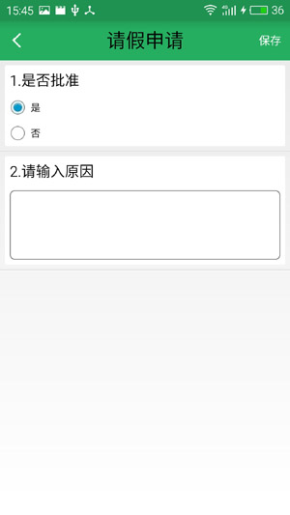  班主任审批请假
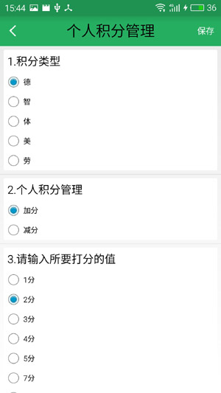  班主任管理学生积分 | 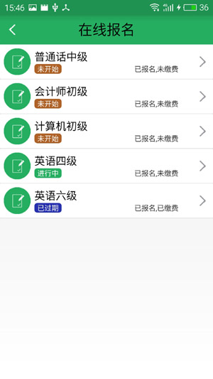  学生在线报名 | 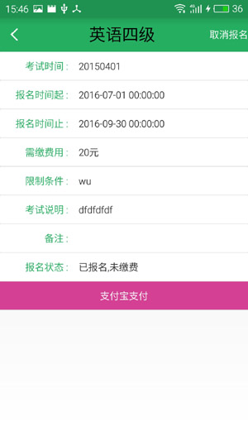  在线支付费用
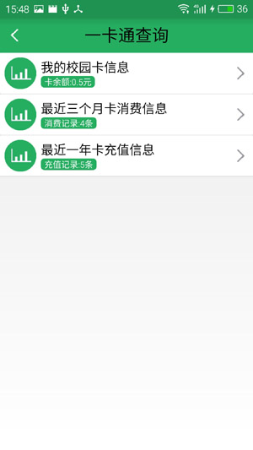  一卡通查询 | 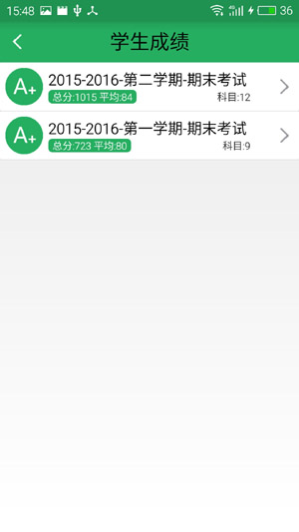  成绩查询 | 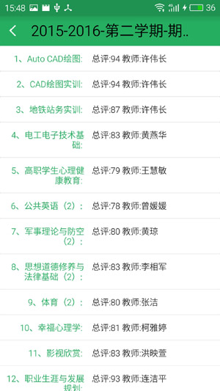  各科成绩明细
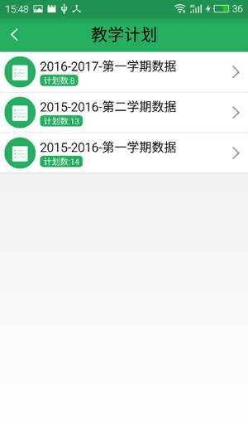  教学计划 | 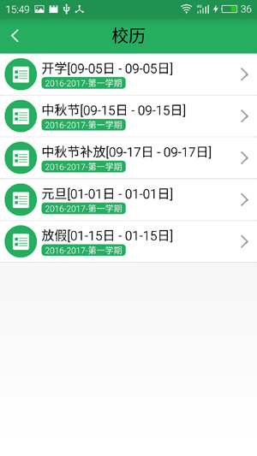  校历 | 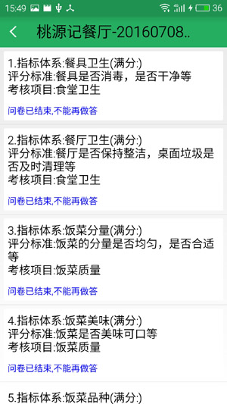  问卷调查
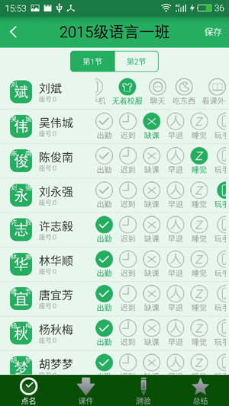  任课老师点名 | 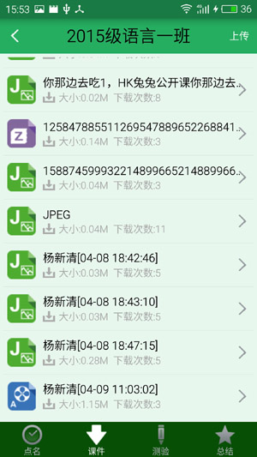  课件管理 | 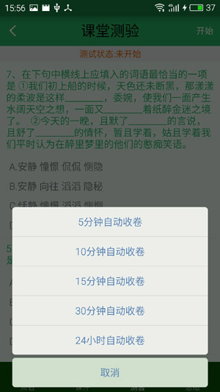  课堂测验
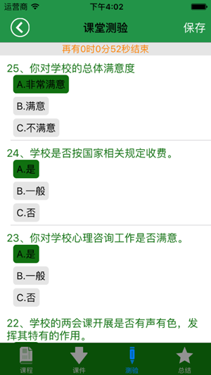  学生测验界面 | 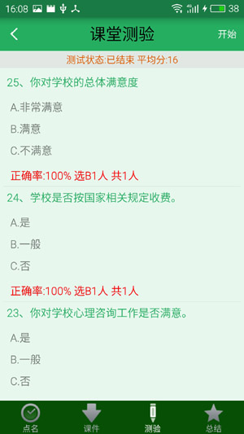  老师查看测验结果 | 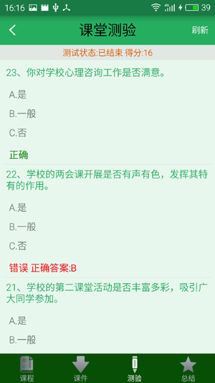  学生查看测验结果
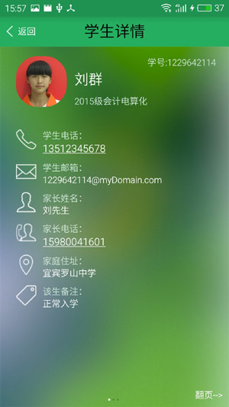  查看学生资料 | 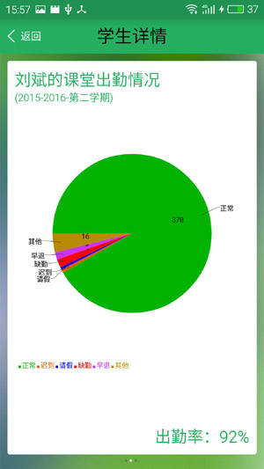  查看学生出勤 | 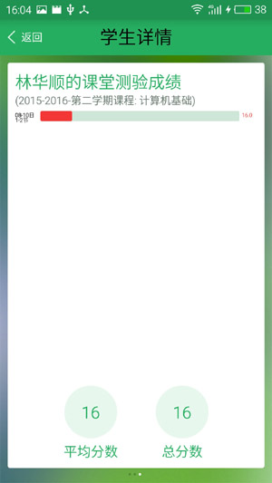  查看学生测验汇总
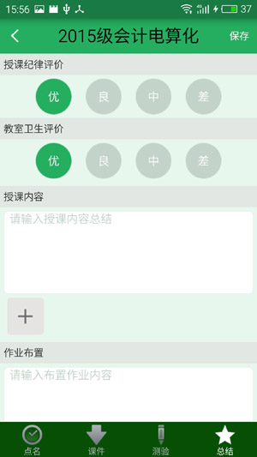  老师写教学日志 | 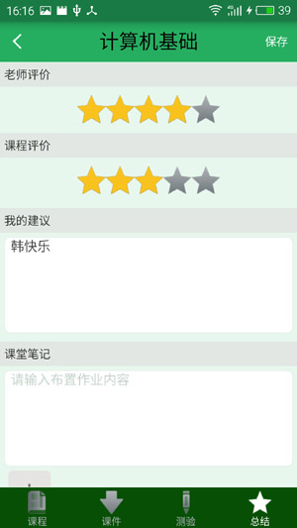  学生对老师和课程评分 | 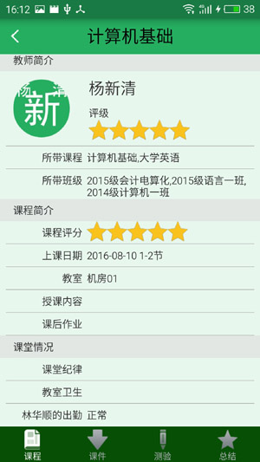  学生查看课程信息
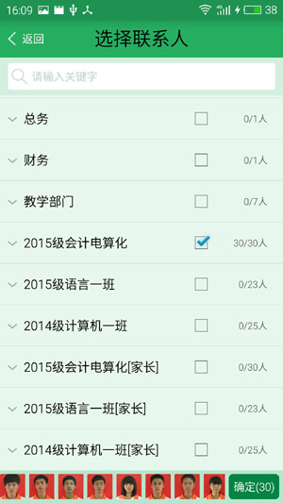  消息群发 | 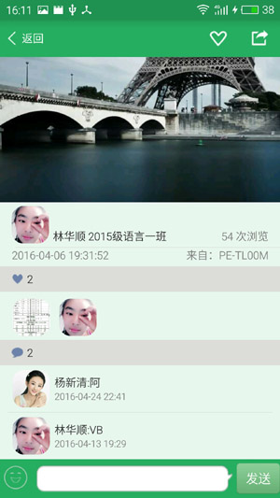  相册点赞评论 | 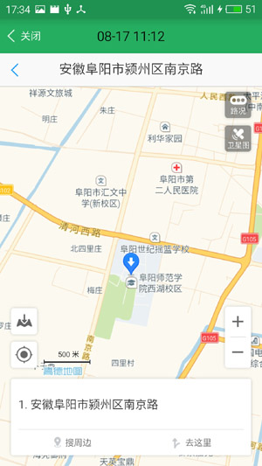  家长查看学生位置
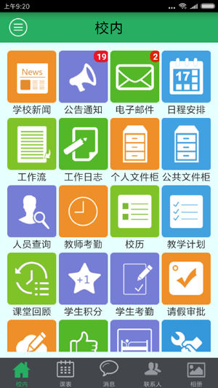  集成通达OA后的校内  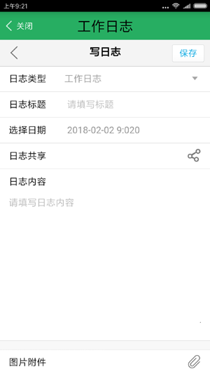  OA工作日志  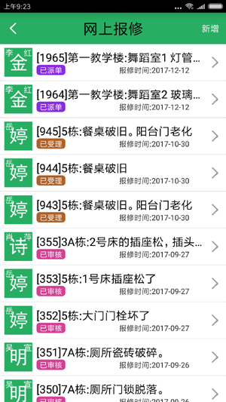  网上报修单列表  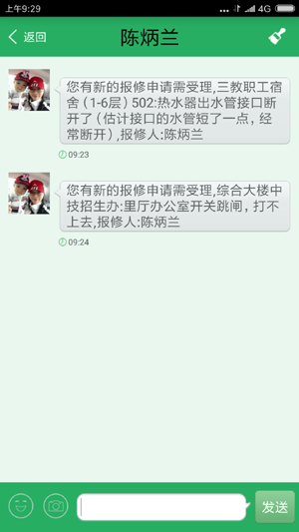  消息推送  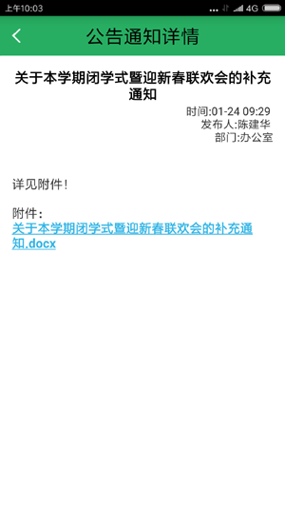  公告通知附件支持各种文档  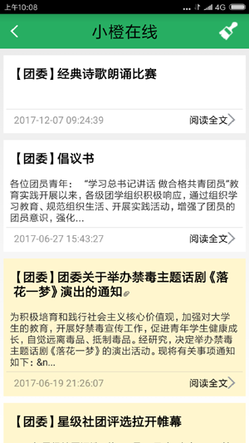  团委通知列表  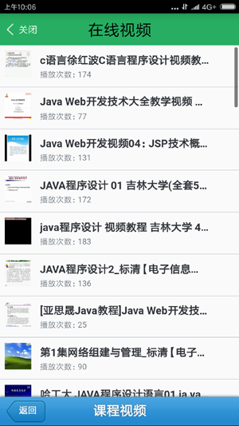  课程视频列表  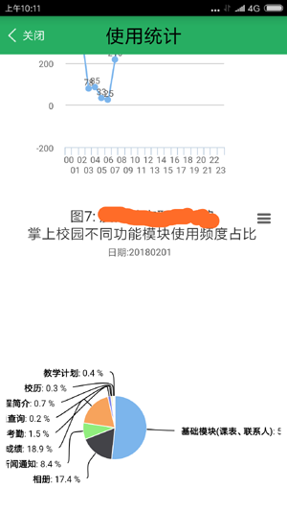  详细的统计图表 | 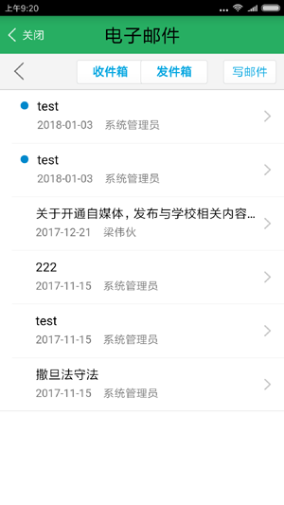  OA电子邮件  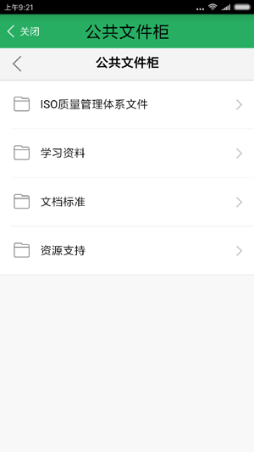  OA文件柜  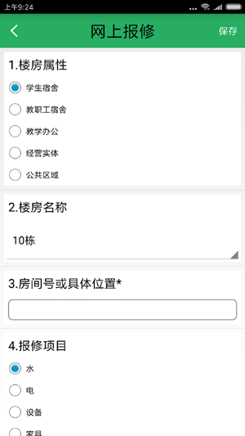  新增报修申请  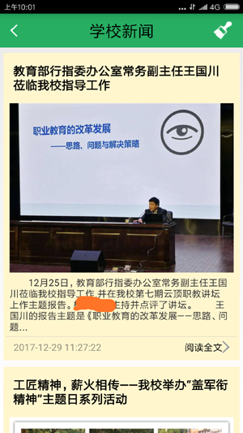  学校新闻列表  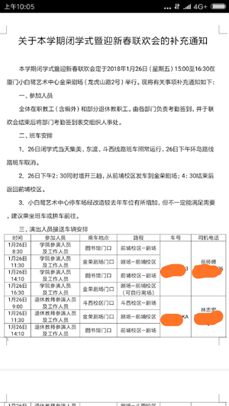  Word格式文档打开  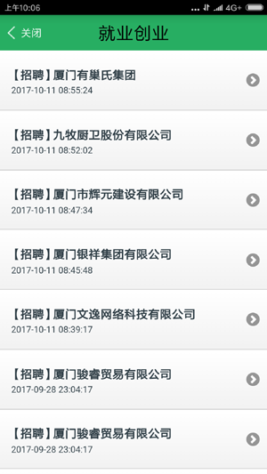  创业就业推荐  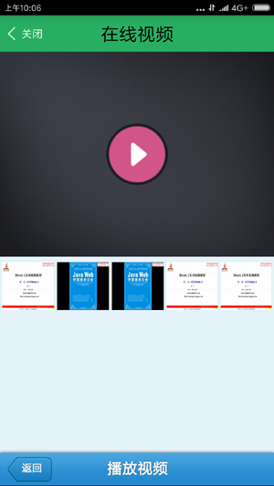  视频播放 | 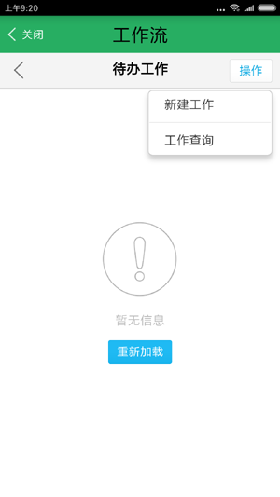  OA工作流  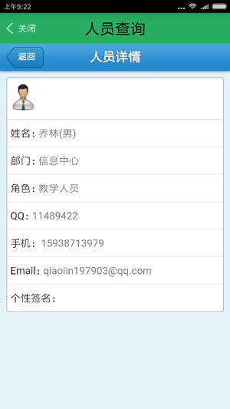  OA人员查询  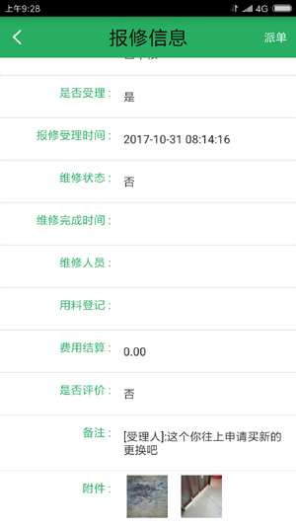  报修明细查看  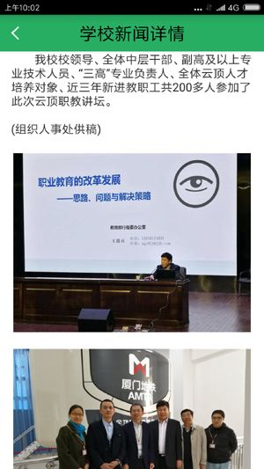  学校新闻内容  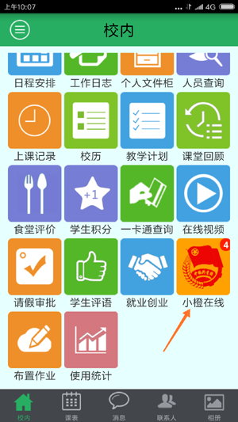  团委通知推送  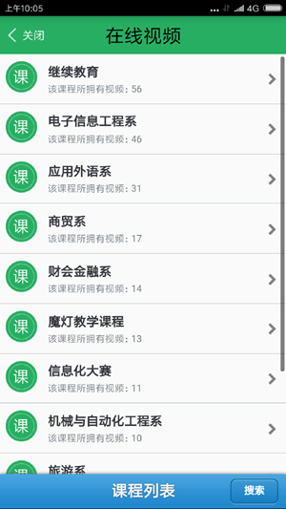  在线课程  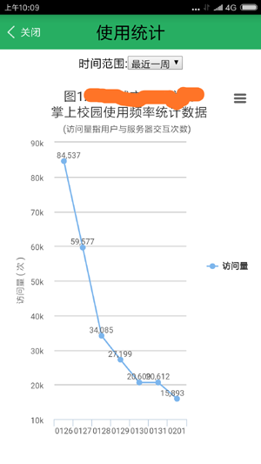  使用统计

